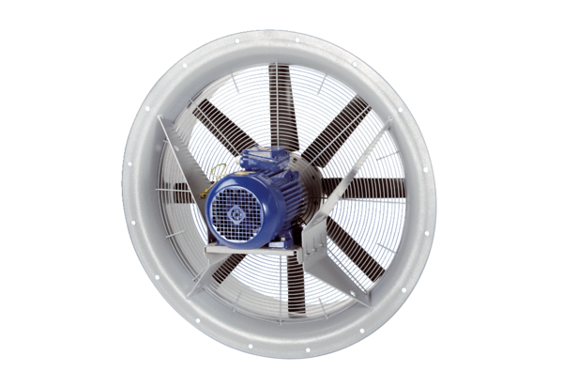Axialventilator DAS 71/4Verpackungseinheit: 1 StückSortiment: C
Artikelnummer: 0083.0853Hersteller: MAICO

